CHINA ZHANGJIAJIE CHONGQING 5Days 4Nights
ซุปตาร์...จางเจียเจี้ย ฉงชิ่ง เจอครั้งหนึ่ง เสน่ห์ซึ้งตรึงใจ No Shopping
กำหนดการเดินทาง มีนาคม - ธันวาคม 2569
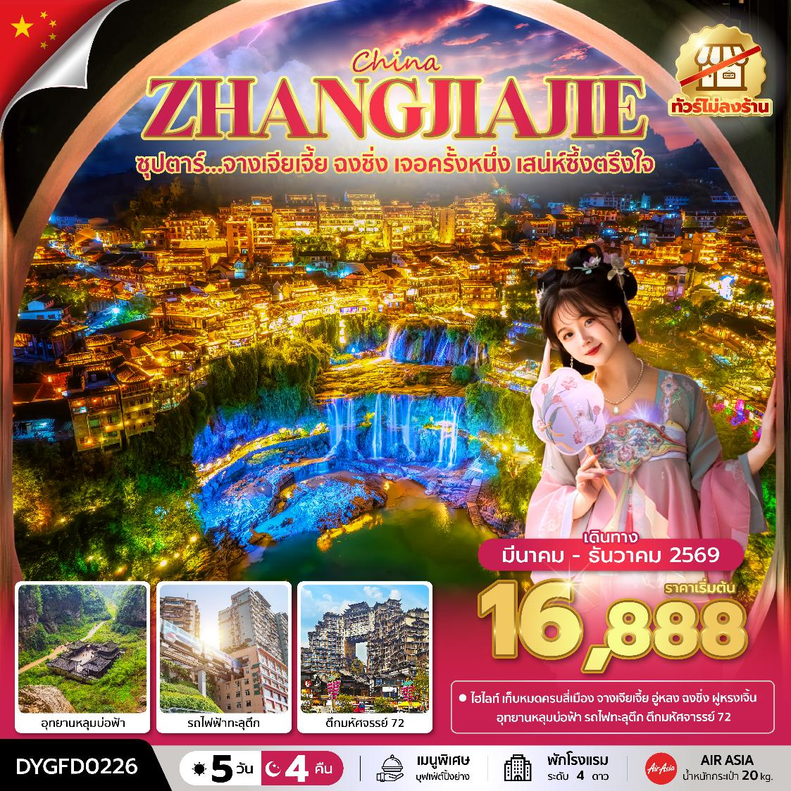

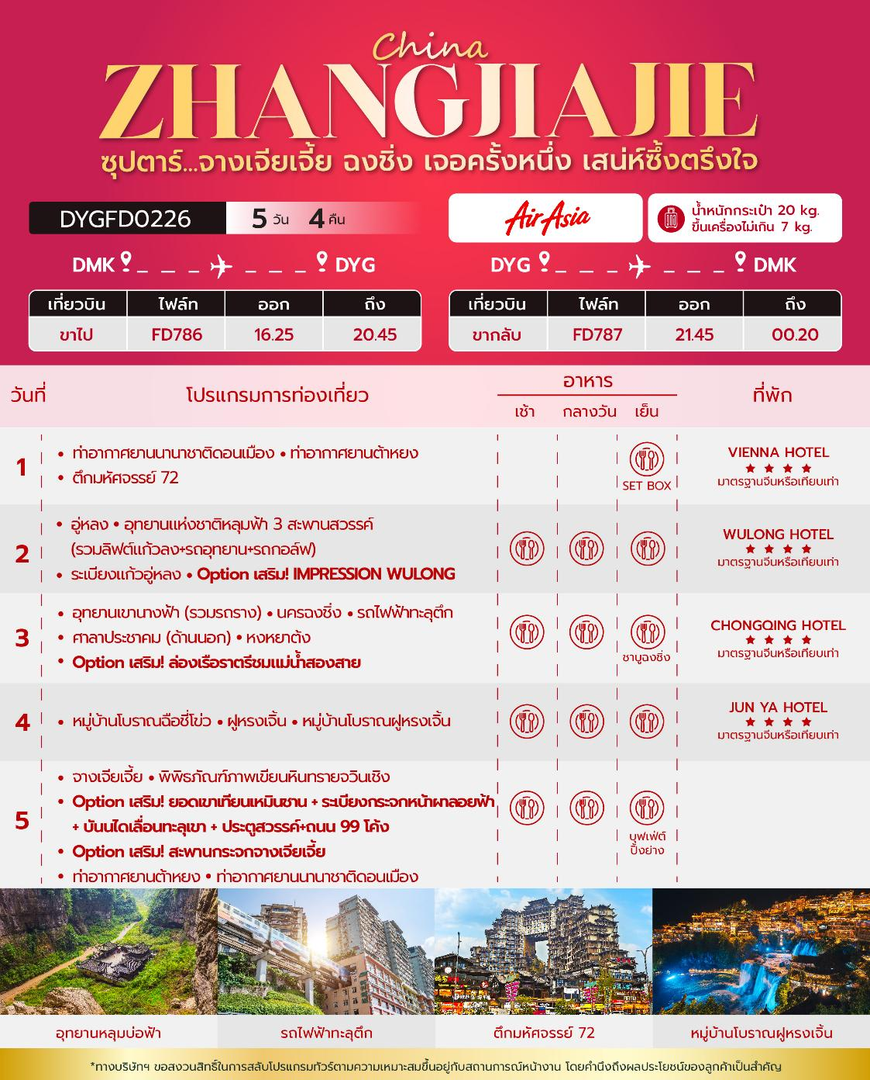
วันเดินทาง | ราคาผู้ใหญ่ / ราคาเด็ก | พักเดี่ยว
17 – 21 มีนาคม 2569 | 16,888 | 5,000
31 มีนาคม – 04 เมษายน 2569 | 17,888 | 5,000
14 – 18 เมษายน 2569  (วันสงกรานต์) | 19,888 | 5,000
28 เมษายน – 02 พฤษภาคม 2569  (วันแรงงาน) | 19,888 | 5,000
12 – 16 พฤษภาคม 2569 | 17,888 | 5,000
26 – 30 พฤษภาคม 2569 | 17,888 | 5,000
08 – 12 กันยายน 2569 | 17,888 | 5,000
22 – 26 กันยายน 2569 | 17,888 | 5,000
06 – 10 ตุลาคม 2569 | 17,888 | 5,000
20 – 24 ตุลาคม 2569  (วันปิยมหาราช) | 18,888 | 5,000
03 – 07 พฤศจิกายน 2569 | 17,888 | 5,000
17 – 21 พฤศจิกายน 2569 | 17,888 | 5,000
01 – 05 ธันวาคม 2569  (วันพ่อแห่งชาติ) | 18,888 | 5,000
15 – 19 ธันวาคม 2569 | 17,888 | 5,000
ราคาไม่รวมค่าทิปมัคคุเทศก์ท้องถิ่น คนขับรถท้องถิ่น
ตามธรรมเนียม ท่านละ 1,600 บาท/ท่าน/ทริป (ยกเว้นเด็กต่ำกว่า 2 ขวบ)
สำหรับหัวหน้าทัวร์จากเมืองไทย (ตามความพึงพอใจในการบริการ)
ราคาเด็กอายุต่ำกว่า 2 ปี (INFANT) ราคา 4,000 บาท / ท่าน

วันแรก ท่าอากาศยานนานาชาติดอนเมือง - ท่าอากาศยานต้าหยง – ตึกมหัศจรรย์ 72

13.30 น. พร้อมกัน ณ ท่าอากาศยานนานาชาติดอนเมือง อาคารผู้โดยสารขาออก ชั้น 3 ประตู 1 เคาน์เตอร์สายการบิน Thai Air Asia โดยมีเจ้าหน้าที่บริษัทฯคอยต้อนรับอำนวยความสะดวกด้านเอกสาร
*น้ำหนักกระเป๋าโหลด 20 กก. และกระเป๋าถือขึ้นเครื่อง 7 กก. / ท่าน
*เนื่องจากเป็นเที่ยวบินเช่าเหมาลำที่นั่งอาจจะไม่ติดกันและไม่สามารถเลือกช่วงที่นั่งบนเครื่องบินได้ในคณะซึ่งเป็นไปตามเงื่อนไขสายการบิน
16.25 น. นำท่านเดินทางสู่ เมืองจางเจียเจี้ย ประเทศจีน โดยสายการบิน Thai Air Asia เที่ยวบินที่ FD786 ไม่มีบริการอาหารบนเครื่องบิน
20.45 น. เดินทางถึง ท่าอากาศยานต้าหยง ประเทศจีน และนำท่านสู่ขั้นตอนการตรวจคนเข้าเมืองและศุลกากร
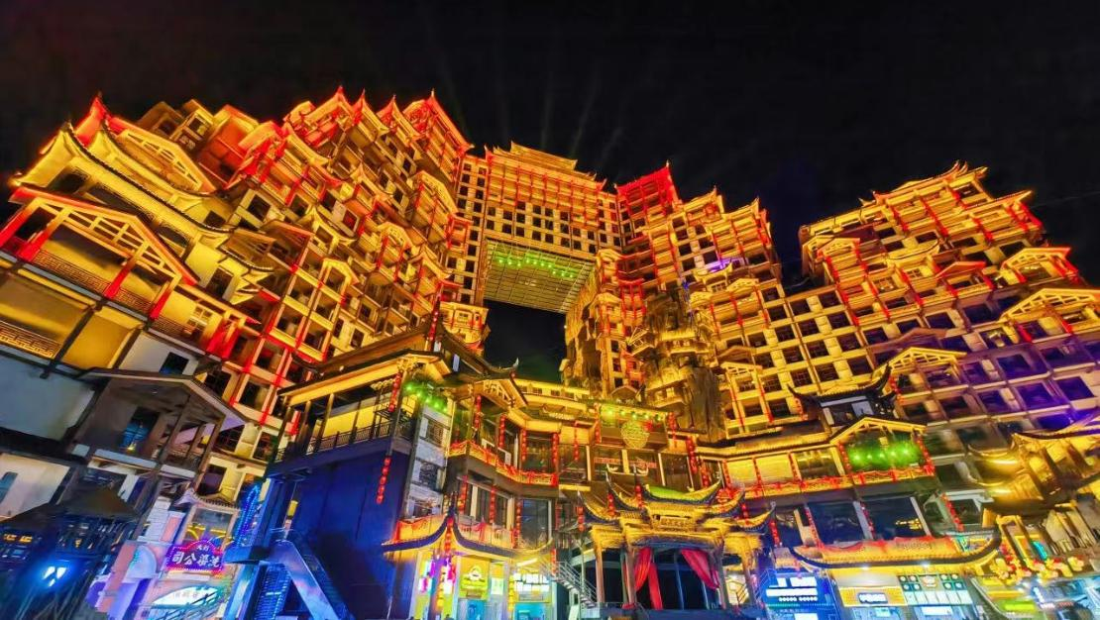
นำท่านชม ตึกมหัศจรรย์ 72 แห่งเมืองจางเจียเจี้ย ถูกสร้างขึ้นโดยนำเอาจุดเด่นของเมืองจางเจียเจี้ยมารวมกัน โดยมีอาคารสูงที่สร้างจำลองถ้ำประตูสวรรค์ บ้านยกพื้นโบราณที่เป็นบ้านพื้นเมืองของชาวถู่เจีย นอกจากนี้ที่นี่ยังถูกออกแบบให้กลายเป็นแหล่งรวมของ รีสอร์ท โฮมสเตย์ ร้านอาหาร แผงสตรีทฟู้ด ผับบาร์ ร้านขายของที่ระลึกมากมาย
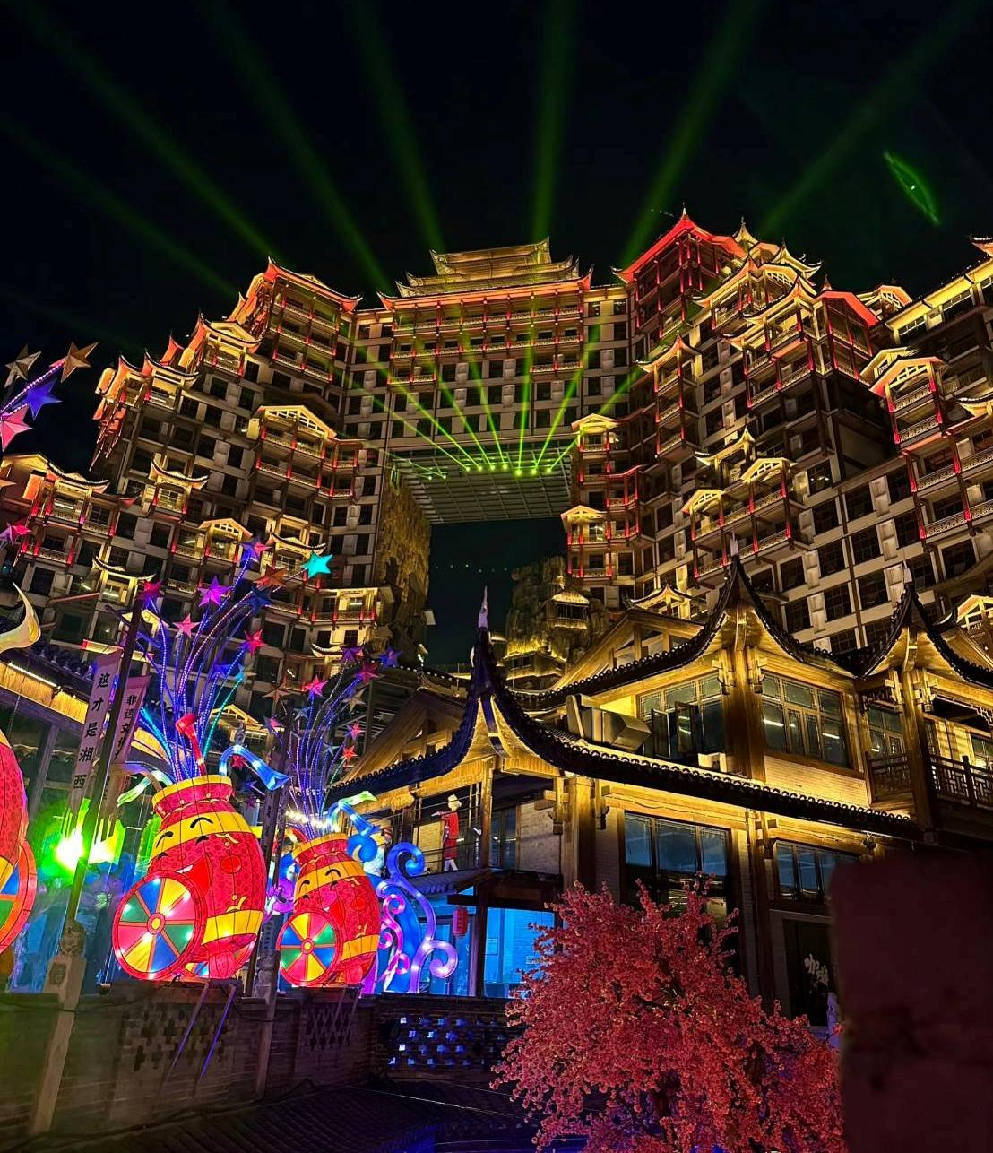
ค่ำ รับประทานอาหารค่ำ แบบ SET BOX
ที่พัก VIENNA HOTEL โรงแรม 4 ดาว หรือระดับเทียบเท่า
วันที่สอง อู่หลง - อุทยานแห่งชาติหลุมฟ้า 3 สะพานสวรรค์ - (รวมลิฟต์แก้วลง+รถอุทยาน+รถกอล์ฟ) – ระเบียงแก้วอู่หลง - Option เสริม! IMPRESSION WULONG

เช้า บริการอาหารเช้า ณ ห้องอาหารของโรงแรม
นำท่านเดินทางสู่ เมืองอู่หลง ใช้เวลาเดินทางประมาณ 5 ชั่วโมง
เที่ยง รับประทานอาหารกลางวัน ณ ภัตตาคาร
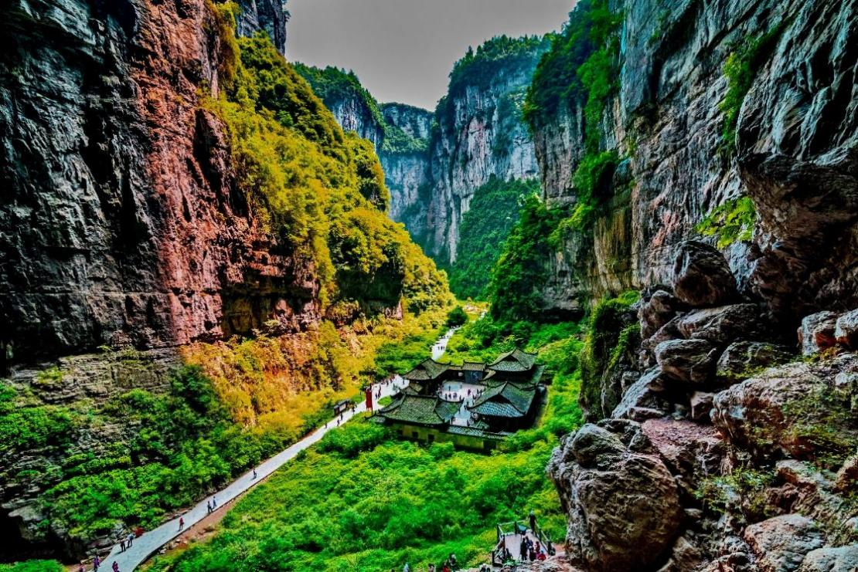
นำท่านเดินทางสู่ อุทยานแห่งชาติหลุมฟ้า 3 สะพานสวรรค์) หรือ “เทียนเซิงซ่านเฉียว” ถือเป็นมรดกโลกทางธรรมชาติระดับ 5A ที่มีความสวยงามมากที่สุดในเมืองอู่หลง เกิดจากการยุบตัวของเปลือกโลก ทำให้เกิดเป็นบ่อหลุมขนาดใหญ่ที่ลึกประมาณ 300-500 เมตร และมีบางส่วนเป็นโพรงทะลุเหมือนกับสะพานทอดข้ามระหว่างภูเขา (รวมลิฟท์แก้วลง+รถอุทยาน+รถกอล์ฟ)

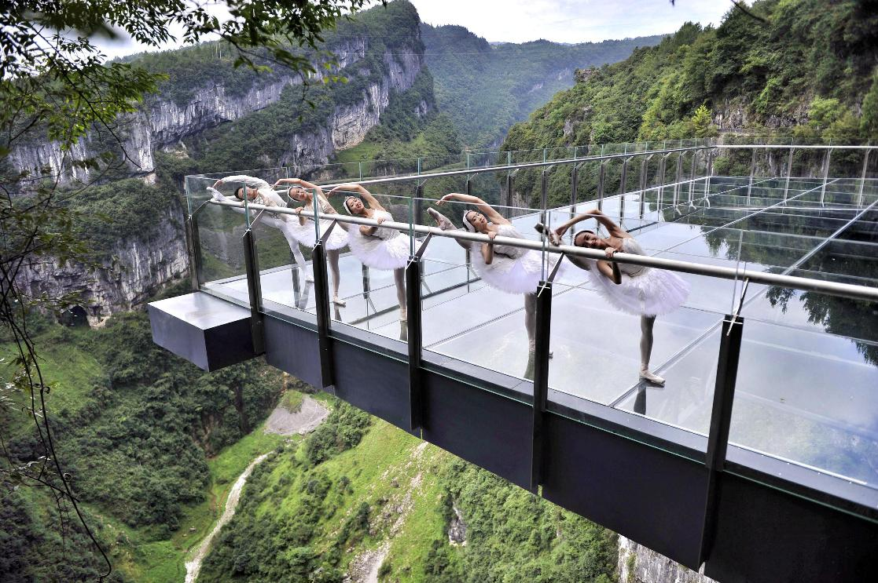
นำท่านตื่นตาตื่นใจกับการชมทัศนียภาพของอุทยานฯ ณ ระเบียงแก้วอู่หลง (Wulong Glass Bridges) จุดท่องเที่ยวแห่งใหม่ล่าสุดของอุทยานฯ ซึ่งตั้งอยู่บนหน้าผาสูงจากระดับน้ำทะเล 1,200 เมตร ยื่นออกไปจากขอบหน้าผา 11 เมตร มีความกว้าง 26 เมตร ออกแบบโดยผู้เชี่ยวชาญทั้งในประเทศจีนและต่างประเทศ เป็นระเบียงกระจกชมวิวที่ใหญ่ที่สุดในเอเชีย ให้ท่านได้ชื่นชมทัศนียภาพโดยรอบ และด้านล่างที่สามารถมองทะลุไปยังก้นหุบเขา

Option เสริม! Impression Wulong โชว์กลางแจ้งสุดยิ่งใหญ่ที่แสดงอยู่ท่ามกลางหุบเขาในเมืองอู่หลง โดยมีภูเขาเป็นฉากหลังและใช้แสงสีเสียงจัดเต็มเพื่อเล่าเรื่องราววิถีชีวิตดั้งเดิมของชาวฉงชิ่ง ไฮไลท์สำคัญคือการถ่ายทอดตำนาน "การลากเรือทวนแม่น้ำ" ที่ดูมีพลังและสมจริงมากผ่านนักแสดงหลายร้อยชีวิต ผสมผสานกับการร้องเพลงพื้นบ้านที่ก้องไปทั่วหุบเขา ให้ความรู้สึกตื่นตาตื่นใจและซึ้งไปกับความอดทนของคนสมัยก่อน ถือเป็นโชว์ระดับคุณภาพที่คุ้มค่าแก่การชม
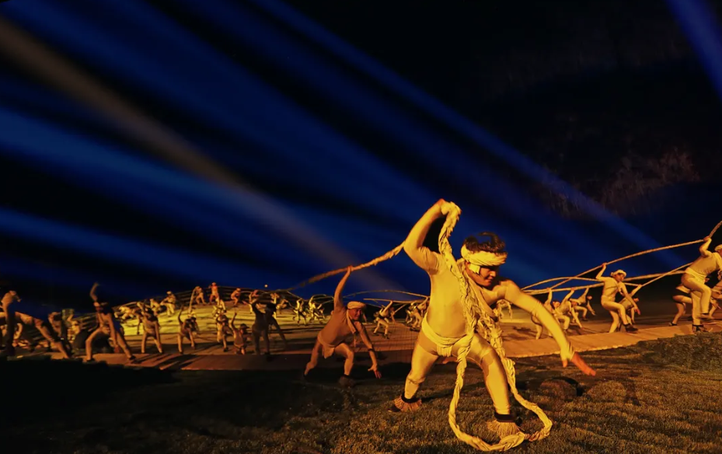
*ราคาทัวร์นี้ยังไม่รวมค่าบริการ สำหรับท่านที่สนใจ จะมีค่าบริการท่านละ 400 หยวน (ราคาอาจมีการเปลี่ยนแปลง กรุณาตรวจสอบราคาก่อนซื้ออีกครั้ง)*

ค่ำ รับประทานอาหารค่ำ ณ ภัตตาคาร
ที่พัก WULONG HOTEL โรงแรม 4 ดาว หรือระดับเทียบเท่า

วันที่สาม อุทยานเขานางฟ้า (รวมรถราง) - นครฉงชิ่ง - รถไฟฟ้าทะลุตึก - ศาลาประชาคม (ด้านนอก) หงหยาต้ง - Option เสริม! ล่องเรือราตรีชมแม่น้ำสองสาย

เช้า บริการอาหารเช้า ณ ห้องอาหารของโรงแรม

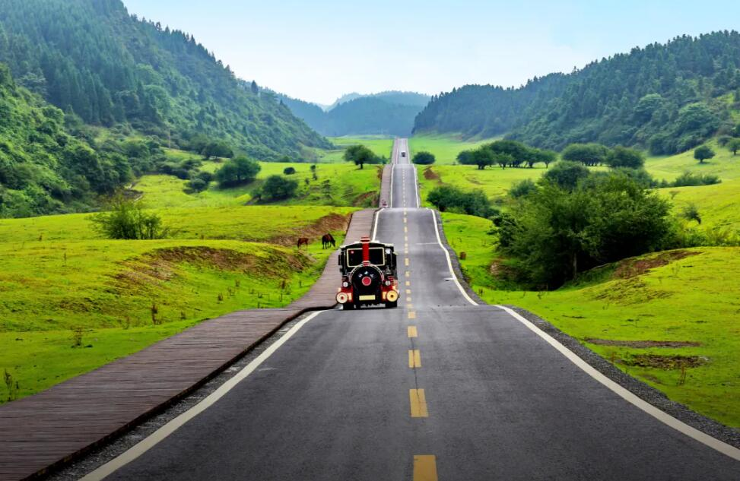
นำทุกท่านเดินทางสู่ อุทยานเขานางฟ้า (Fairy Maiden Mountain) ตั้งอยู่ทางตอนเหนือของแม่น้ำอูเจียง ระดับความสูง 1,900 เมตรจากระดับน้ำทะเล มียอดเขาสูงที่ 2,033 เมตร อุทยานท่องเที่ยวทางธรรมชาติของเมืองอู่หลงที่ถือว่าอยู่ในระดับ 5A ของประเทศจีน ที่อุทยานแห่งนี้ได้รับการกล่าวขานว่าเป็นอุทยานที่มีชื่อเสียงในเรื่องของความสวยงามทางธรรมชาติสามารถท่องเที่ยวได้ทั้งปี เนื่องจากในแต่ละฤดูก็จะมีความสวยงามแตกต่างกันออกไป ได้รับการขนานนามว่า “ดินแดนแห่ง 4 สิ่งมหัศจรรย์” ได้แก่ มีป่าไม้หนาแน่น มียอดเขาประหลาด มีทุ่งหญ้าเลี้ยงสัตว์ และมีลานหิมะในฤดูหนาว (รวมรถราง)
เที่ยง รับประทานอาหารกลางวัน ณ ภัตตาคาร

นำท่านเดินทางสู่ นครฉงชิ่ง ใช้เวลาเดินทางประมาณ 3 ชั่วโมง

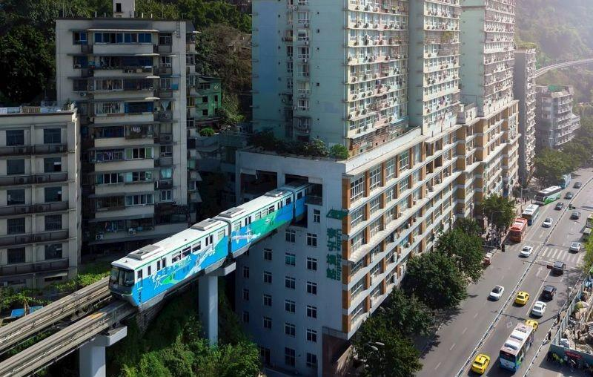
นำท่านชม รถไฟฟ้าทะลุตึก (Liziba Station) รถไฟชนิดพิเศษที่ถูกสร้างขึ้นบนตึกสูงถึง 19 ชั้น โดยนักวางแผนได้ทำการสร้างสถานี Liziba Station ในอาคารที่มีประชาชนพักอาศัยอยู่อย่างหนาแน่น ตั้งแต่ตึกชั้นที่ 6 ไปจนถึงขั้นที่ 8 โดยให้ประชาชนที่อยู่ในพื้นที่บริเวณนั้นสามารถใช้บริการรถไฟจากสถานีดังกล่าวได้อย่างสะดวกสบาย

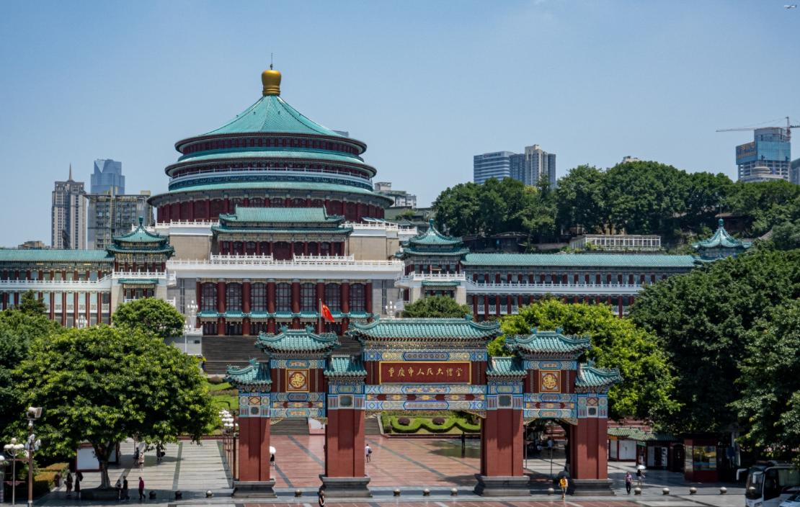
นำท่านชมด้านนอก ศาลาประชาคม (THE GREAT HALL OF THE PEOPLE) หรือตาหลี่ถังในภาษาจีนกลาง เป็นหนึ่งในสัญลักษณ์ประจำนครฉงชิ่ง เป็นที่ประชุมสภาผู้แทนราษฎร และยังสามารถใช้เป็นโรงละครสำหรับประชาชน มีความจุได้มากกว่า 4,000 คน ศาลาประชาคมต้าหลี่ถัง สร้างขึ้นในปี พ.ศ. 2494 แล้วเสร็จสมบูรณ์เมื่อปี พ.ศ.2540 ออกแบบโดยการจำลองแบบมาจากหอเทียนถานที่เมืองหลวงปักกิ่ง

จากนั้นนำท่านเดินทางสู่ หงหยาต้ง (Hongyadong) อาคารคอมเพล็กซ์ขนาดใหญ่สูง 16 ชั้น ตั้งอยู่ริมฝั่งแม่น้ำเจียหลิง ภายในมีร้านค้า ร้านอาหาร โรงแรม ร้านขายสินค้าที่ระลึก ฯลฯ ที่นี่ยามค่ำคืนถือเป็นจุดนัดพบพักผ่อนของชาวเมือง และจุดชมวิวชั้นดี อีกทั้งยังเป็นจุดถ่ายรูปที่สำคัญของนักท่องเที่ยวอีกด้วย พร้อมชมไฟยามค่ำคืนของสถาปัตยกรรมจีนโบราณ โดดเด่นตระหง่านเป็นเอกลักษณ์ของเมืองฉงชิ่ง

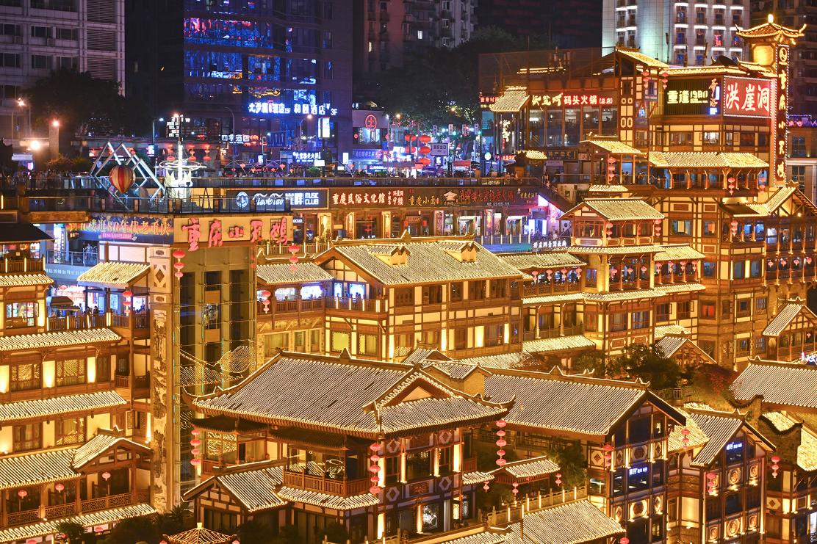
Option เสริม! ล่องเรือราตรีชมแม่น้ำสองสาย ที่เมืองฉงชิ่ง คุณจะได้ชมวิวเมืองยามค่ำคืนที่ส่องประกายระยิบระยับ ตึกสูงระฟ้าและอาคารเก่าแก่ถูกประดับประดาด้วยแสงไฟมากมาย
*ราคาทัวร์นี้ยังไม่รวมค่าบริการ สำหรับท่านที่สนใจ จะมีค่าบริการท่านละ 400 หยวน (ราคาอาจมีการเปลี่ยนแปลง กรุณาตรวจสอบราคาก่อนซื้ออีกครั้ง)*

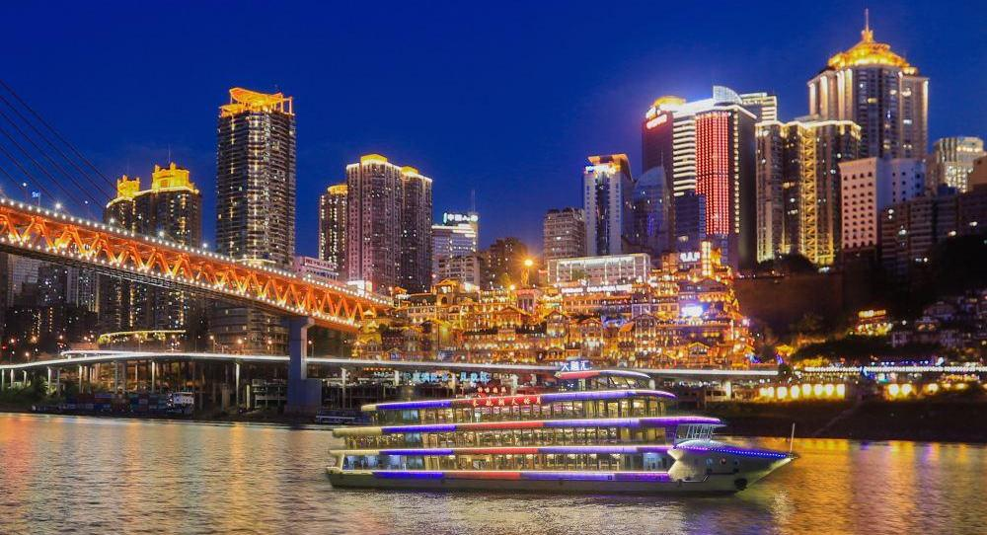
ค่ำ รับประทานอาหารค่ำ ณ ภัตตาคาร พิเศษ! เมนู ชาบูฉงชิ่ง
ที่พัก CHONGQING HOTEL โรงแรม 4 ดาว หรือระดับเทียบเท่า

วันที่สี่ หมู่บ้านโบราณฉือชี่โข่ว - ฝูหรงเจิ้น - หมู่บ้านโบราณฝูหรงเจิ้น

เช้า บริการอาหารเช้า ณ ห้องอาหารของโรงแรม

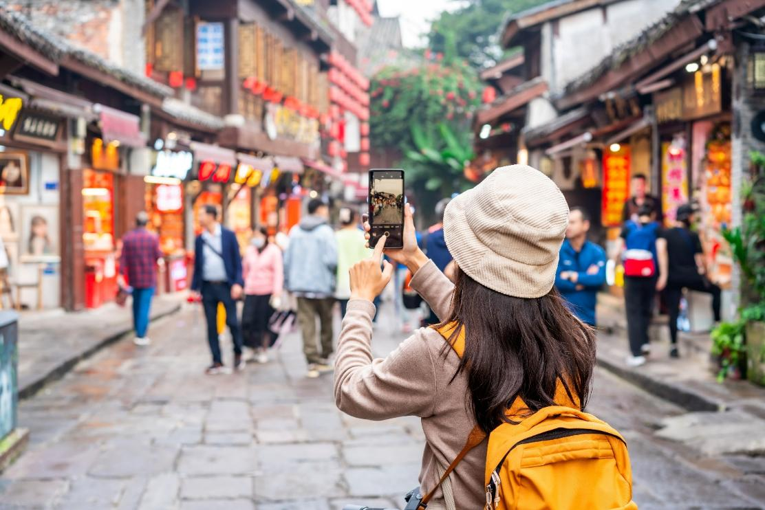
นำท่านเดินทางสู่ เมืองโบราณฉือชี่โข่ว (Ciqikou Ancient Town) เป็นหมู่บ้านอนุรักษ์ทางวัฒนธรรม และเป็นสถานที่ท่องเที่ยวชื่อดังของมหานครฉงชิ่ง สำหรับคนที่อยากไปย้อนเวลากลับไปในอดีตก็ต้องไปเยือน เมืองโบราณฉือชี่โข่ว เพราะที่นี่ยังคงรักษาวิถีชีวิตรวมทั้งสะท้อนรากเหง้าดั้งเดิมของเมืองไว้ได้อย่างดีเยี่ยม

เที่ยง รับประทานอาหารกลางวัน ณ ภัตตาคาร

นำท่านเดินทางสู่ เมืองโบราณฝูหรงเจิ้น ใช้เวลาเดินทางประมาณ 6 ชั่วโมง

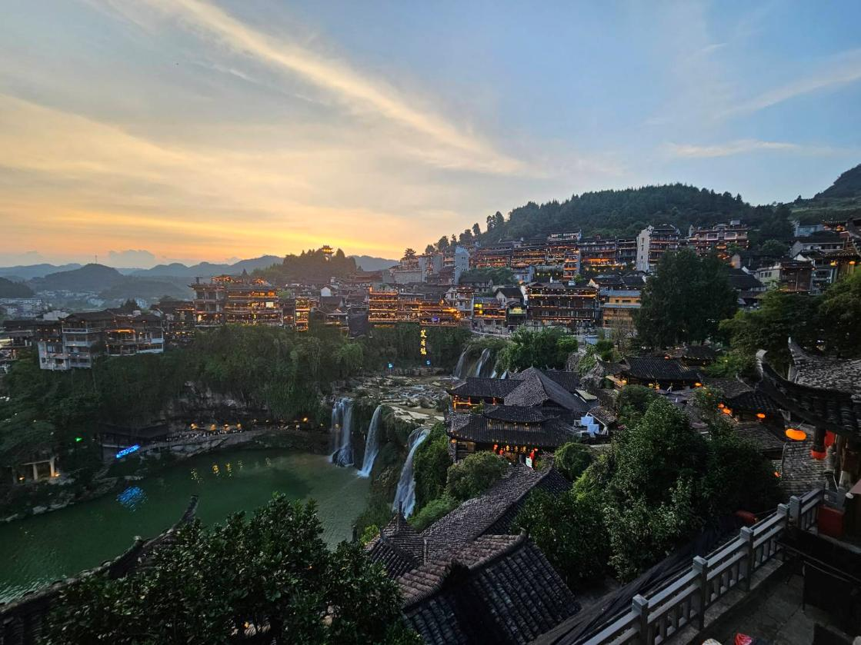
นำท่านเดินทางสู่ เมืองโบราณฝูหรงเจิ้น อยู่ในเขตปกครองตนเองเผ่าถู่เจียและเผ่าเหมียว เมืองเซียงซี มีประวัติศาสตร์อันยาวนาน 2,000 ปี ถูกขนานนามว่า เมืองแห่งน้ำตก เนื่องจากสถานที่แห่งนี้ตั้งอยู่บนภูเขาสูง รายล้อมด้วยสายน้ำที่ไหลผ่านบ้านเรือน อีกทั้งเป็นฉากในภาพยนตร์ เรื่อง Hibiscus Town ซึ่งสร้างชื่อเสียงให้กับภาพยนตร์และสถานที่แห่งนี้อย่างมาก

ค่ำ รับประทานอาหารค่ำ ณ ภัตตาคาร
ที่พัก JUN YA HOTEL โรงแรม 4 ดาว หรือระดับเทียบเท่า

วันที่ห้า จางเจียเจี้ย - พิพิธภัณฑ์ภาพเขียนหินทรายจวินเชิง - Option เสริม! ยอดเขาเทียนเหมินชาน+ระเบียงกระจกหน้าผาลอยฟ้า+บันไดเลื่อนทะลุเขา+ประตูสวรรค์+ถนน 99 โค้ง - Option เสริม! สะพานกระจกจางเจียเจี้ย - ท่าอากาศยานต้าหยง - ท่าอากาศยานนานาชาติดอนเมือง

เช้า บริการอาหารเช้า ณ ห้องอาหารของโรงแรม

นำท่านเดินทางสู่ เมืองจางเจียเจี้ย ใช้เวลาเดินทางประมาณ 2 ชั่วโมง

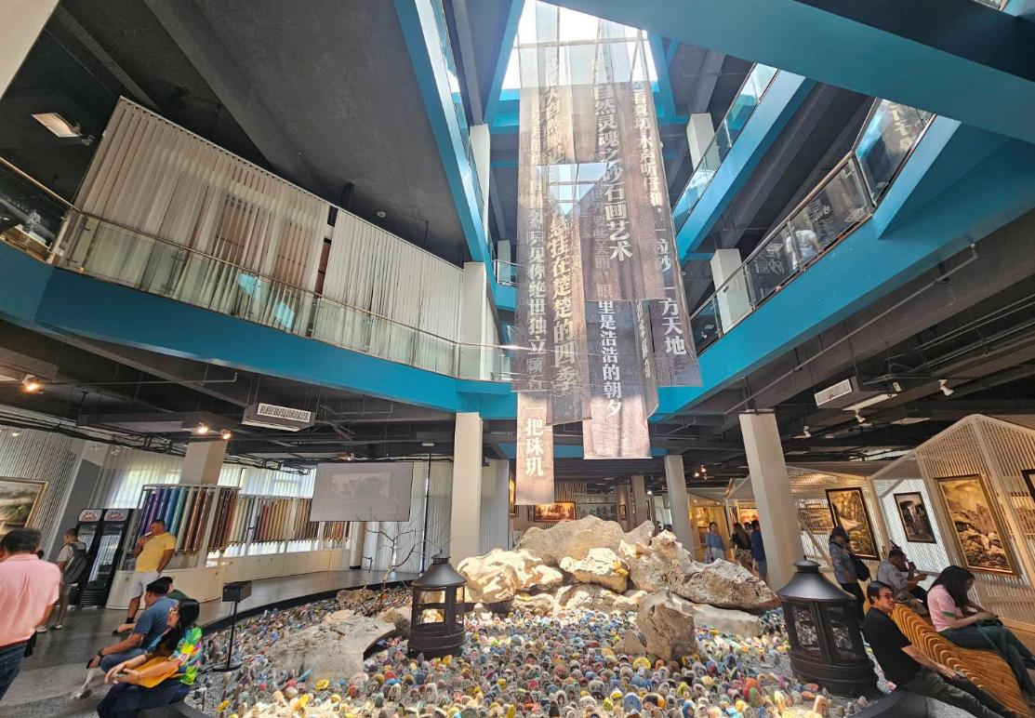
จากนั้นนำท่านชม พิพิธภัณฑ์ภาพเขียนหินทรายจวินเชิง สถานที่จัดแสดงผลงานทางศิลปะท้องถิ่นยอดเยี่ยม ที่สร้างชื่อเสียงให้เมืองจางเจียเจี้ย
เที่ยง รับประทานอาหารกลางวัน ณ ภัตตาคาร

Option เสริม! ยอดเขาเทียนเหมินซาน ขึ้นกระเช้าที่ยาวที่สุดในโลก (กระเช้ามีความยาวถึง 7.5กิโลเมตร) อยู่สูงเหนือระดับน้ำทะเล 1,518 เมตร สามารถมองเห็นประตูสวรรค์ซึ่งเป็น โพรงหินขนาคใหญ่บนยอดเขา มองเห็นความคดเคี้ยวของ เส้นทาง 99 โค้ง และภูเขาสูงใหญ่มากมายที่ตั้งตระหง่านเสียดฟ้า และให้ท่านได้สัมผัสประสบการณ์การเดินบนพื้นกระจกใสของ ระเบียงกระจกใสเลียบหน้าผา และนำท่านสู่ โพรงประตูสวรรค์ โดยบันไดเลื่อนที่สร้างขึ้นโดยการเจาะทะลุภูเขามีความสูงถึง 7 ขั้น เป็นสิ่งอำนวยความสะดวกใหม่ล่าสุดของ เขาเทียนเหมินซึ่งหาดูได้ยากตามแหล่งท่องเที่ยวต่างๆทั่วโลก บริเวณนี้ ท่านจะได้ถ่ายภาพ ประตูสวรรค์ อย่างใกล้ชิด
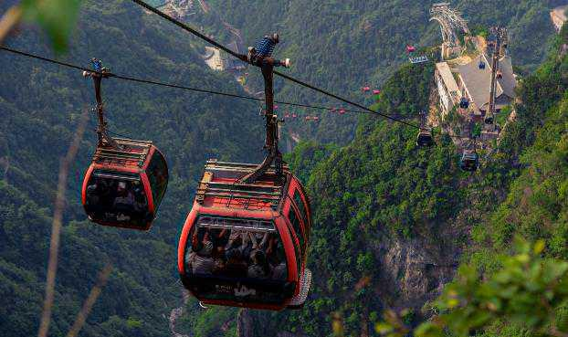
*ราคาทัวร์นี้ยังไม่รวมค่าบริการค่าเข้า สำหรับท่านที่สนใจ จะมีค่าบริการท่านละ 600 หยวน (ราคานี้สำหรับ 10 ท่านขึ้นไป หากผู้ซื้อ Option ไม่ถึง 10 ท่าน ราคาจะมีการเปลี่ยนแปลง หรืออาจมีการนำเสนอทางเลือก Option อื่นๆเพิ่มเติม ทั้งนี้จะเป็นไปตามดุลยพินิจของไกด์ท้องถิ่น)*

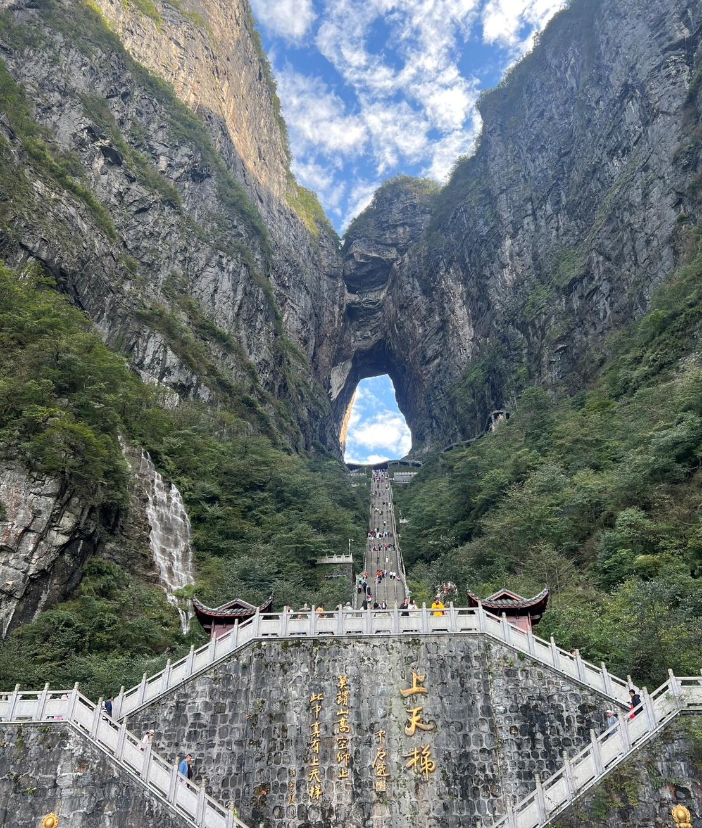

Option เสริม! สะพานกระจกจางเจียเจี้ย ที่ถูกสร้างคร่อมหุบเขาที่สูงที่สุดใน โลก สะพานกระจกจางเจี่ยเจี้ย ในเขตอุทยานแกรนด์แคนย้อน ท้าทายท่านด้วยการเดินผ่านสะพานพื้นกระจกใสที่มีความสูงจากพื้น 980 ฟุต โดยมีความยาวของสะพาน 400 เมตร สามารถรองรับนักท่องเที่ยวได้คราวละ 800 คนพร้อมกัน สะพานนี้เป็นอีกหนึ่งไฮไลท์สำหรับผู้มาเยือนจางเจียเจี้ย
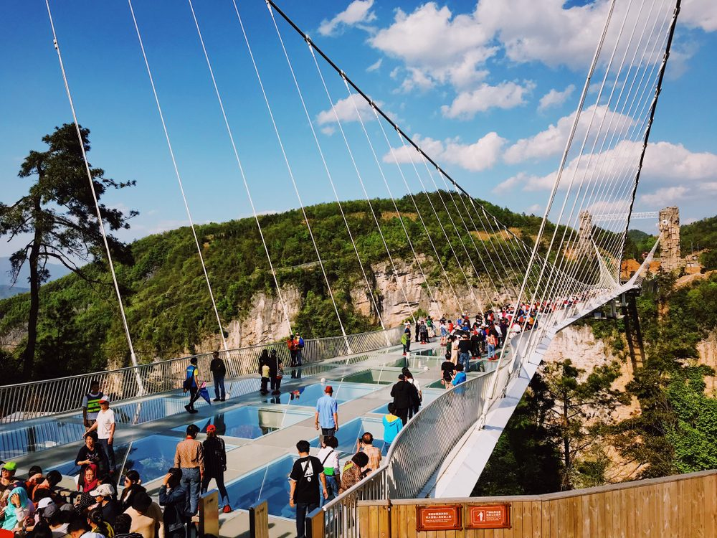
*ราคาทัวร์นี้ยังไม่รวมค่าบริการค่าเข้า สำหรับท่านที่สนใจ จะมีค่าบริการท่านละ 400 หยวน (ราคานี้สำหรับ 10 ท่านขึ้นไป หากผู้ซื้อ Option ไม่ถึง 10 ท่าน ราคาจะมีการเปลี่ยนแปลง หรืออาจมีการนำเสนอทางเลือก Option อื่นๆเพิ่มเติม ทั้งนี้จะเป็นไปตามดุลยพินิจของไกด์ท้องถิ่น)*

ค่ำ รับประทานอาหารค่ำ ณ ภัตตาคาร พิเศษ! เมนู บุฟเฟ่ต์บาร์บีคิวปิ้งย่าง

สมควรแก่เวลานัดหมาย พาทุกท่านเดินทางสู่ ท่าอากาศยานต้าหยง เพื่อเดินทางกลับประเทศไทย

21.45 น. นำท่านเดินทางสู่ ประเทศไทย โดยสายการบิน Thai Air Asia เที่ยวบินที่ FD787 ไม่มีบริการอาหารบนเครื่องบิน
00.20 น. เดินทางถึง ท่าอากาศยานนานาชาติดอนเมือง ประเทศไทย โดยสวัสดิภาพ พร้อมความประทับใจ
+++++++++++++++++++++++++++++++++++
